ЛЕТО
Тематический словарь
Август, августовский, болото, дача, дачный, деревня, деревенский, дождливый, долгожданное, духота, душно, душный, жара, жаркий, загар, загорать, зеленеть, зеленый, зелень, зной, знойный, июль, июльский, июнь, июньский, каникулы, купаться, летний, лето, луг, море, нырять, озеро, отдыхать, отпуск, плавать, поле, радуга, река, речной, сенокос, урожай, урожайное.
Веселая зарядка для пальчиков
Поочередное соединение всех пальцев с большим, начиная с мизинца, на каждый ударный слог.
Раз, два, три, четыре, пять,
Будем летом мы играть:
Будем плавать и качаться,
Будем прыгать и кататься,
Будем бегать, загорать
И грибочки собирать.
Измени по образцу
Лето – летний.
День –...
Свет –...
Ночь –...
Тепло –...
Загар –...
Что не так?
Лето – самое холодное время года.
Когда на улице жарко, мы тепло одеваемся.
Гулять надо только в дождливую погоду.
Что общего и чем отличаются друг от друга?
Весна и лето.
Июль и август.
Собери предложение
Купаться, мы, в, любим, речке.
Лесу, летом, в, много, и, грибов, ягод.
Лета, после, осень, наступает.
Какое слово самое короткое?
Воздушный, летний, солнечный, зной.
Загорелый, отдыхать, купаться, жара.
Деревенский, долгожданное, духота, деревянный.
Скажи наоборот
Лето – зима.
Весна –...
Тепло –...
Жарко –...
Светлый день –...
Солнечная погода –...
Закончи предложение
После зимы наступает весна, а потом – веселое жаркое...
Летом мы ходим на речку...
Мы с мамой пошли в лес и собирали...
Сосчитай до пяти
Один солнечный день – два солнечных дня,...
Одна быстрая речка –...
Одно жаркое лето –...
Какое слово отличается от других?
Тепло, тепло, светло, тепло.
Купаться, купаться, одеваться, купаться.
Загар, угар, загар, загар.
Употреби словосочетание в нужной форме
Что? – Солнечные дни.
Нет чего?...
Радоваться чему?...
Мы ждем что?...
Наслаждаться чем?...
Вспоминать о чем?...
Исправь ошибку
Веселая лето.
Солнечная день.
Быстрые речка.
Хороший погода.
Измени по образцу
День – много дней.
Речка –...
Озеро –...
Месяц –...
Вставь в предложение пропущенное слово
Июнь – это ... летний месяц.
В конце августа мы ... урожай овощей и фруктов.
Объясни словечко
Солнцепек; духота.
Какое слово не подходит?
Отдых, отдыхающий, отдыхать, вдох.
Теплый, тлеть, теплеть, тепло.
Хитрые вопросы
Без чего не может быть сада: без забора, без фруктовых деревьев, без собаки, без скамейки?
Без чего не может быть огорода: без пугала, без теплицы, без грядок, без сорняков?
Без чего не может быть реки: без рыбы, без моста, без лодки, без воды?
Как можно закончить предложение?
Дети сели в лодку...
Толя нагнулся над кустом...
Маша открыла окно...
Саша подошел к ручью...
Подбери парное слово
Лес – деревья, поле – ... (овощи).
День – обед, вечер – ... (ужин).
Отгадай загадки
Богатырь стоит богат,
Угощает всех ребят:
Ваню – земляникой,
Таню – костяникой,
Машеньку – орешком,
Петю – сыроежкой.
(Лес)
Мы по ковру идем с тобой,
Его никто не ткал.
Он разостлался сам собой,
Лежит у речки голубой
И желт, и синь, и ал!
(Луг)
Что за море за селом
Волнует ветерок,
В нем волны можно собирать,
Укладывать в мешок?
(Поле)
Все обходят это место:
Здесь земля – как будто тесто,
Здесь осока, кочки, мхи.
Нет опоры для ноги.
(Болото)
Шириною широко,
Глубиною глубоко,
День и ночь
О берег бьется.
Из него вода не пьется,
Потому что не вкусна –
И горька, и солона.
(Море)
Рис. 159. Проверь: все ли эти предметы нужны летом?
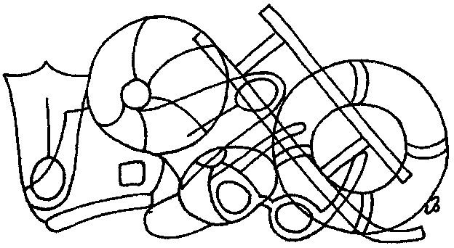
Рис 160. Рассмотри картинки. Что было сначала, а что потом? Укажи цифрами.
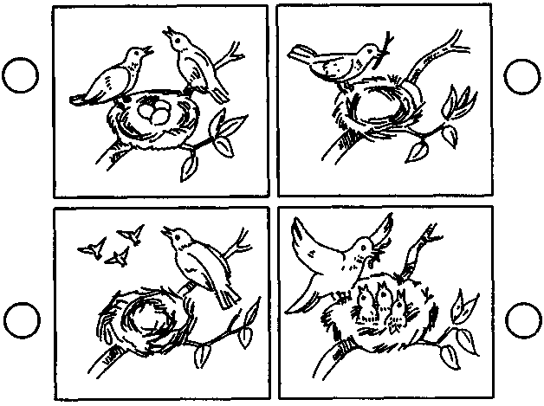
Рис. 161. На трех яблонях – желтые, зеленые и красные яблоки. На самой высокой – не зеленые и не красные, на самой низкой – не желтые и не зеленые. Какого цвета яблоки на средней яблоне? Раскрась яблоки.
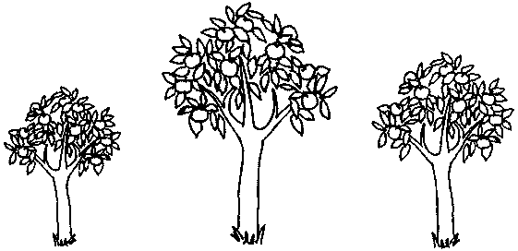
Рис. 162. Маша на лето приехала в деревню к бабушке, пошла гулять и заблудилась. Помоги ей вернуться домой по карте (№1), а потом проводи ее в гости к подружке (карта №2).
